Cause ou conséquence ?
- Observez:
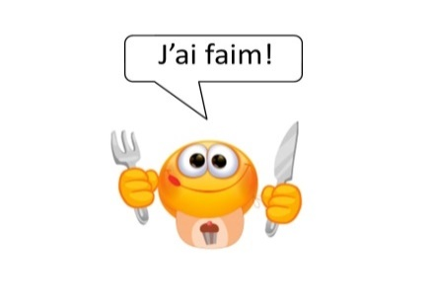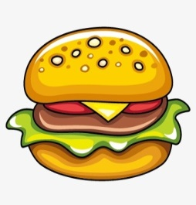
Exemples : Cause : J’ai mangé mon sandwich parce que j’ai très faim.
Conséquence : J’ai tellement faim que j’ai mangé tout mon sandwich.
- Les différents moyens d’exprimer la cause et la conséquence
 | Cause | Conséquence
Prépositions | À cause de pronom, nom  Grâce à | Au point de
Conjonctions de coordination | Car | Donc
Organisateurs-mots de liaison | En effet | Alors  C’est pourquoi, c’est pour ça  Par conséquent, en conséquence
Conjonctions de subordination | Parce que  Puisque  Vu que  Etant donné que  Comme (la subordonnée précède toujours la principale) | Si bien que  De sorte que  Au point que, à tel point que  Si+ adjectif/nom +que  Tellement+ adjectif/nom +que
Ex : J’ai faim au point que je mange un sandwich
J’étais tellement affamée que j’ai mangé un sandwich
J’étais affamée de sorte j’ai mangé un sandwich

